Лабораторна робота № 14

Сортування одновимірного масиву
Мета: набуття практичних навичок роботи з двовимірними масивами.

Хід роботи: Рішення всіх завдань супроводжується створенням блок-схеми.
Завдання 1. Написати програму згідно варіанту. Результати вивести на екран у зручному для сприйняття вигляді:
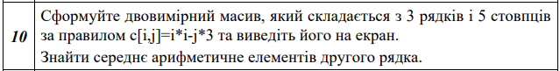
Листинг програми:
#include <stdio.h>
int main() {
const int ROWS = 3;
const int COLUMNS = 5;
int array[ROWS][COLUMNS];
int sum = 0;
for (int index = 0; index < ROWS; index++) {
for (int j = 0; j < COLUMNS; j++) {
array[index][j] = index * index - j * 3;
if (index == 1){sum = sum + array[index][j];}
printf("%3d",array[index][j]);}
printf("\n");}
printf("The average of the second row : %d", sum / COLUMNS);
return 0;}
Результат виконання програми:
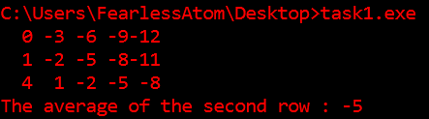
Рис. 1
Блок-схема:
Завдання 2. Сформуйте двовимірний масив b дійсних чисел з n=5 рядками і m=5 стовпцями. Виведіть масив на екран у вигляді таблиці, задайте формати виведення чисел з двома цифрами після крапки. Виконайте завдання:
a) визначте максимальний елемент і його індекси;
b) визначте мінімальний елемент і його індекси;
c) обчисліть середньоарифметичні значення елементів кожного рядка;
d) обчисліть добуток елементів головної діагоналі;
e) обчисліть суму елементів головної діагоналі;
f) обчисліть суму елементів під головною діагоналлю (підказка: i<j):

Листинг програми:
#include <stdio.h>
#include <time.h>
#include <stdlib.h>
int main() {
srand(time(0));
int min, max, maxi, maxj,mini,minj;
int array[5][5];
for(int index = 0; index < 5; index++){
for(int j = 0; j < 5; j++){
array[index][j] = rand() % 20 - 9;
printf("%3d", array[index][j]);}
printf("\n");}
min = array[0][0];
max = array[0][0];
int sum = 0;
int mulindexj = 1;
int sumindexj = 0;
int under = 0;
for (int index = 0; index < 5; index++){
sum = 0;
for (int j = 0; j < 5; j++){
if(array[index][j] < min){min = array[index][j];
minj = j;
mini = index;}
if(array[index][j] > max){max = array[index][j];
maxj = j;
maxi = index;}
if (index == j) { mulindexj = mulindexj * array[index][j];}
if (index == j) { sumindexj = sumindexj + array[index][j]; }
if (index < j) { under = under + array[index][j];}
sum = sum + array[index][j];}
printf("The average value of elements in the row number %d is %d\n",index + 1,sum / 5);}
printf("The sum of elements under the main diagonal is %d", under);
printf("\nThe sum of elements of the main diagonla is : %d", sumindexj);
printf("\nThe product of elements of the main diagonal is : %d", mulindexj);
printf("\nMax element is : %d. Column = %d, row = %d",max,maxj + 1,maxi + 1);
printf("\nMin element is : %d. Column = %d, row = %d", min,minj + 1,mini + 1);
return 0;}

Результат виконання програми:
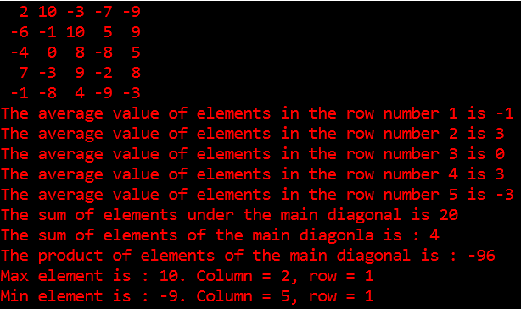
Рис. 2
Блок-схема:
Завдання 3.Розробити програму, дотримуючись таких вимог:
- використовувати статичні масиви;
- максимальні розміри масиву [N][M] – статичні константи;
- реальні розміри масиву nim(n<N, m<M) - ввести з клавіатури(при цьому здійснювати перевірку правильності введення даних);
- елементи масиву –псевдовипадкові числа, згенеровані на інтервалі [a, b], де a і b(a < b) вводяться з клавіатури;
- усі вхідні дані і елементи масиву виводити на екран.

